
Россия, труд, народовластие, социализм!
КОММУНИСТИЧЕСКАЯ ПАРТИЯ РОССИЙСКОЙ ФЕДЕРАЦИИ
Ц Е Н Т Р А Л Ь Н Ы Й К О М И Т Е Т
Отдел по проведению
ИЗБИРАТЕЛЬНЫХ кампаний
ЦЕНТР
ИССЛЕДОВАНИЙ
ПОЛИТИЧЕСКОЙ КУЛЬТУРЫ РОССИИ


Освещение федеральным
телевидением
XII (апрельского) Пленума ЦК КПРФ
12 апреля 2025 года

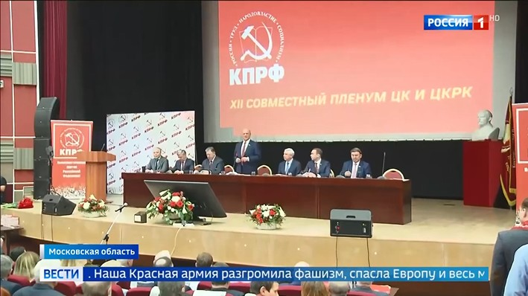
ЦИПКР и Сектор политического мониторинга Отдела по проведению избирательных кампаний ЦК КПРФ проводит мониторинг федерального политического партийного телеэфира.
Сотрудниками был проведён подсчёт продолжительности освещения Пленума ЦК Компартии в передачах пяти ведущих федеральных телеканалов («Первый», «Россия», НТВ, ТВЦ и Рен-ТВ), а также хронометраж синхрона (прямой речи) участников Пленума.
На телеканалах, включенных в мониторинг, апрельский Пленум ЦК КПРФ освещался в семи сюжетах, вышедших 12 апреля. Четыре из них были показаны на телеканале «Россия», два на «Первом» и один на ТВЦ.
НТВ и Рен проигнорировали мероприятие.
О событиях Пленума также рассказал канал «Россия-24» (отдельный мониторинг).
В общей сложности сообщения на центральных каналах заняли 6 минут 16 секунд эфирного времени. Из них 3 минуты 23 секунды пришлось на прямую речь Г. Зюганова (График 1).
График 1
Вклад федеральных телеканалов в освещение Пленума ЦК КПРФ
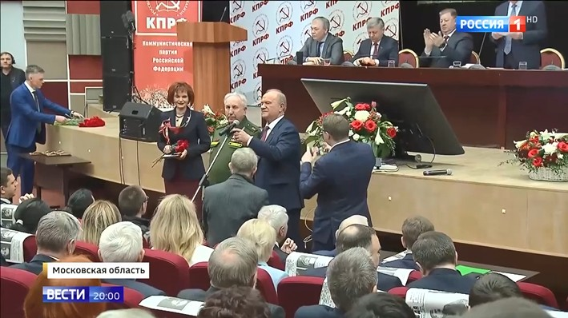
«Россия» отметил прошедший Пленум ЦК КПРФ в четырёх новостных сюжетах (57% эфира или 3 минуты 35 секунд). В каждом из них было выделено время для выступления Г. Зюганова, что заняло 1 минуту 55 секунд синхрона. Телеканал сделал акцент на День Космонавтики. В эфир вышли две разные цитаты лидера КПРФ:
Великий Октябрь открыл эру труда и победы над капиталом. Наша Красная Армия разгромила фашизм, спасла Европу и весь мир от коричневой чумы. А Гагарин открыл космос и вместе с великой советской наукой создали ракетно-ядерный комплекс и паритет. Поэтому поздравляю вас с этим праздником и желаю новых побед нам и в космосе, в том числе.
***
Красная армия разгромила фашизм, спасла Европу и весь мир от коричневой чумы. А Гагарин открыл космос и вместе с великой советской наукой создали ракетно-ядерный комплекс и паритет. Поэтому поздравляю вас с этим праздником и желаю новых побед нам и в космосе в том числе.

На «Первом» канале было показано два сюжета с освещением прошедшего Пленума. Они заняли 1 минуту 49 секунд или 29% эфира, из которых 1 минуту 5 секунд заняла прямая речь. В эфире прозвучали следующие слова Г. Зюганова:
Мы проводим сейчас марш "Дорогой отцов - героев". Мы начинали его от Севастополя, где сражался мой отец. Он был очень тяжело ранен, но выжил. Прошли через все основные города-герои, до Сталинграда и Ленинграда. Сейчас с Дальнего Востока марш идет, из Приморья и Хабаровска. Посетим 172 города, где развернем Знамя Победы площадью почти 200 квадратных метров. И напомним, кто побеждал.

Сюжет ТВЦ занял 52 секунды времени или 14% эфира. В эфир вышла следующая цитата лидера КПРФ:
Мы все делаем для того, чтобы сплотить общество, освоить новые технологии и оказать ребятам, которые сражаются на передовой, всю необходимую помощь. Без союза патриотических сил, без мощных партийных организаций, без поддержки трудовых коллективов и профсоюзов решить эту задачу крайне сложно.

Все сюжеты не содержали негатива в адрес Компартии и подавались в нейтрально-позитивном тоне.

Освещение Пленумов Компартии федеральными телеканалами можно представить в виде таблицы, где зеленым цветом отмечено, какие каналы «заметили» тот или иной Пленум КПРФ (таблица 1).
Таблица 1
Освещение Пленумов КПРФ федеральными телеканалами
 | «Первый» | «Россия» | НТВ | ТВЦ | Рен-ТВ
II Пленум
III Пленум
IV Пленум
V Пленум
VI Пленум
VII Пленум
VIII Пленум
IX Пленум
XII Пленум
XIII Пленум
XIV Пленум
II Пленум (2013 г)
III Пленум
IV Пленум
V Пленум
VI Пленум
VII Пленум
VIII Пленум
IX Пленум
X Пленум
XII Пленум
XIII Пленум
III Пленум (2018 г.)
IV Пленум (2018 г.)
V Пленум (2018 г.)
VI Пленум (2018 г.)
VII Пленум (2019 г.)
VIII Пленум (2019 г.)
IХ Пленум (2019 г.)
Х Пленум (2020 г.)
XI Пленум (2020 г.)
XIII Пленум (2021 г.)
III Пленум (2021 г.)
IV Пленум (2022 г.)
V Пленум (2022 г.)
VI Пленум (2023 г.)
VII Пленум (2023 г.)
IX Пленум (2024 г.)
X Пленум (2024 г.)
XII Пленум (2025 г.)
Таким образом, в апреле 2025 года Пленум ЦК КПРФ из пяти ведущих (самых рейтинговых) телеканалов осветили «Первый», «Россия» и ТВЦ, как и предыдущие IX и X Пленумы (в мае и октябре 2024 г.).

Рассмотрим, как освещались Пленумы ЦК КПРФ на центральных федеральных телеканалах в разные годы. Общий объём освещения Пленумов Компартии изменялся следующим образом (График 2).
График 2
Сравнение объема эфира при освещении Пленумов КПРФ
XII (апрельский) Пленум ЦК КПРФ освещался на 41 секунду дольше, чем X (октябрьский) Пленум, но в полтора раза меньше, чем IX (майский) Пленум. Таким образом, объём освещения Пленумов ЦК КПРФ несколько возрос.

Рассмотрим, как освещались Пленумы ЦК КПРФ на «России 24» в разные годы. Общий объём освещения Пленумов Компартии изменялся следующим образом (Таблица 2).
Таблица 2
Освещение Пленумов КПРФ на канале «Россия 24»
Россия 24 | Дата | Число сюжетов | Время
Х Пленум (2020 г.) | 4 июля 2020 г. | 2 | 1 мин 56 сек
XI Пленум (2020 г.) | 24 октября 2020 г. | 3 | 40 мин. 15 сек
XIII Пленум (2021 г.) | 21 января 2021 г. | 10 | 36 мин 56 сек
III Пленум (2021 г.) | 23 октября 2021 г. | 6 | Нет данных
IV Пленум (2022 г.) | 1 июля 2022 г. | 3 | Нет данных
V Пленум (2022 г.) | 12 ноября 2022 г. | 3 | 38 мин 22 сек
VI Пленум (2023 г.) | 27 мая 2023 г. | 4 | 46 мин 5 сек
VII Пленум (2023 г.) | 21 октября 2023 г. | 4 | 6 мин 27 сек
IX Пленум (2024 г.) | 25 мая 2024 г. | 3 | 33 мин 47 сек
X Пленум (2024 г.) | 26 октября 2024 г. | 4 | 30 мин 52 сек
XII Пленум (2025 г.) | 12 апреля 2025 г. | 4 | 26 мин 00 сек
Таким образом, в апреле 2025 г. канал «Россия 24» посвятил ХII Пленуму ЦК КПРФ 26 минут эфира, что на пять минут меньше, чем было в октябре 2024 г. На телеканале вышло три коротких сюжета и один длинный.

Некоторые выводы
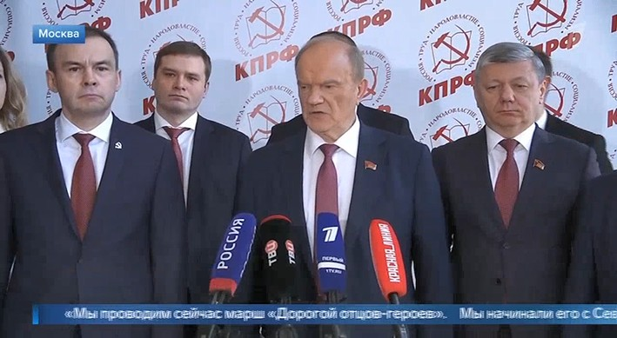
- ХII (апрельский) Пленум ЦК КПРФ 12 апреля 2025 г. освещался тремя из пяти центральных федеральных телеканалов («Первый», «Россия» и ТВЦ), как и предыдущие Пленумы (майский и октябрьский 2024 года).
- При освещении Пленума ЦК КПРФ телеканал «Россия» отметил День Космонавтики, «Первый» сделал акцент на приближающийся День Победы и упомянул марш «Дорогой отцов-героев». ТВЦ подчеркнул, что темой Пленума стала социальная защита прав трудящихся в условиях специальной военной операции. Тогда как в 2024 году телеканалы делали акцент на тему СВО, борьбу с фашизмом и бандеровщиной.
- Федеральные каналы НТВ и Рен-ТВ проигнорировали коммунистическое мероприятие, как и весной и осенью 2024 года.
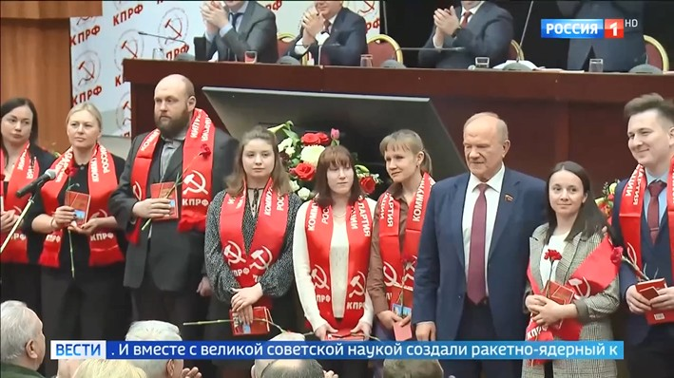
- Всего Пленум ЦК КПРФ освещался в семи сюжетах.
- Освещение XII Пленума на включенных в мониторинг центральных федеральных каналах заняло 6 минут 16 секунд, что на 41 секунду дольше, чем освещение X (октябрьского) Пленума, но в полтора раза меньше, чем IX (майского) Пленума. Из них 3 минуты 23 секунды пришлось на выступления лидера партии.
- Суммарный объём освещения Коммунистических Пленумов несколько возрос. Однако апрельский Пленум ЦК КПРФ освещался меньше, чем Пленумы ЦК КПРФ в 2023 году и весной 2024 года.
- Все сюжеты, посвящённые Пленуму, были выдержаны в нейтральном тоне и содержали прямую речь Г. Зюганова.
- Также Пленум традиционно освещает телеканал «Россия 24». В апреле 2025 года канал выделил мероприятию 26 минут своего эфира, что на пять минут меньше, чем было в октябре 2024 г.
- Подводя итоги: ХII (апрельский) Пленум ЦК КПРФ освещался дольше, чем октябрьский Пленум 2024 года, но не достиг уровня освещения Пленумов 2023 г. При освещении Пленума КПРФ расширился список затронутых тем. Так, в 2024 г. все телеканалы подчеркивали важность СВО, а в апреле 2025 г., помимо этого, затрагивались темы защиты прав трудящихся, приближающегося Дня Победы и Дня Космонавтики, в который состоялся Пленум партии. Пленумы Компартии традиционно продолжили игнорировать телеканалы НТВ и Рен.

Исполнитель исследования:
А. А. Гавалова, зав. Сектором политмониторинга ЦК КПРФ.
Методика – А.Н.Васильцова
Отв. за выпуск – С.П.Обухов, доктор политических наук
Для контент-анализа использованы материалы системы «Медиалогия»
Отдел ЦК КПРФ по проведению избирательных кампаний
Центр исследований политической культуры России

Приложение 1
Список телесюжетов, включенных в мониторинг
Дата | Время | Телеканал, программа | Условное название
12 апреля 2025 | 11:08 | Россия 1 # Вести | День космонавтики отмечают по всей стране
12 апреля 2025 | 14:09 | Россия 1 # Вести | Коммунисты собрались в Подмосковье на XII апрельский пленум
12 апреля 2025 | 14:41 | ТВ Центр # События | Двенадцатый апрельский пленум ЦК КПРФ проходит сегодня в Московской области
12 апреля 2025 | 17:15 | Россия 1 # Вести | Коммунисты собрались в Подмосковье на XII апрельский пленум
12 апреля 2025 | 18:09 | Первый канал # Новости | КПРФ проводит марш "Дорогой отцов-героев", посвященный Дню Победы
12 апреля 2025 | 20:21 | Россия 1 # Вести | День основания Курчатовского института
12 апреля 2025 | 21:23 | Первый канал # Время | Как важно сохранить память о Победе

Список телесюжетов канала «Россия 24»
Дата | Врем | Телеканал | Условное название | Эфир (сек)
12 апреля 2025 | 10:41 | Россия 24 | Пленум ЦК КПРФ | 21 мин 49 сек
12 апреля 2025 | 11:00 | Россия 24 | Фрагмент - Пленум ЦК КПРФ | 1 мин 40 сек
12 апреля 2025 | 12:05 | Россия 24 | Пленум ЦК КПРФ в Московской области | 1 мин 18 сек
12 апреля 2025 | 21:12 | Россия 24 | Пленум КПРФ прошел в Московской области | 1 мин 13 сек
Всего |  |  |  | 26 минут

